*LMS*

Korisničko uputstvo

Verzija 1.0

Istorija revizija

|  |  |  |  |
| --- | --- | --- | --- |
| **Datum** | **Verzija** | **Opis** | **Autori** |
| 10.06.2022. | 1.0 | Inicijalna verzija | Todor Ristić |

Sadržaj

1 Uvod 4

2 Aplikacija za korisnike 4

2.1 Početna stranica sajta 4

2.2 Detaljniji pregled vesti 5

2.3 Prikaz kontakt informacija 5

2.4 Prijavljivanje korisnika 6

2.5 Registracija korisnika 6

2.6 Prikazivanje mog naloga 6

2.7 Pretraga knjiga 7

2.8 Prikaz informacija o knjizi i povezane akcije 8

3 Aplikacija za menadžere i radnike 11

3.1 Prijavljivanje 11

3.2 Početna stranica nakon prijave 12

3.3 Operacije sa knjigama 13

3.4 Operacije sa čitaonicama 15

3.5 Operacije sa korisnicima 18

3.6 Operacije sa vestima 19

3.7 Operacije sa ograncima biblioteke 20

3.8 Operacije sa zaposlenima 21

3.9 Statistika 23

3.10 Podrška 24

Korisničko uputstvo za LMS

# Uvod

Primarni cilj Library Management System-a (LMS) je da pruži online usluge biblioteke korisnicima, dodatne funkcionalnosti radnicima i administraciju menadžerima. U ovom dokumentu ćete videti uputstva za obavljanje dostupnih funkcionalnosti LMS Web aplikacije.

# Aplikacija za korisnike

## Početna stranica sajta

Početna stranica sajta izgleda kao na sledećoj slici:

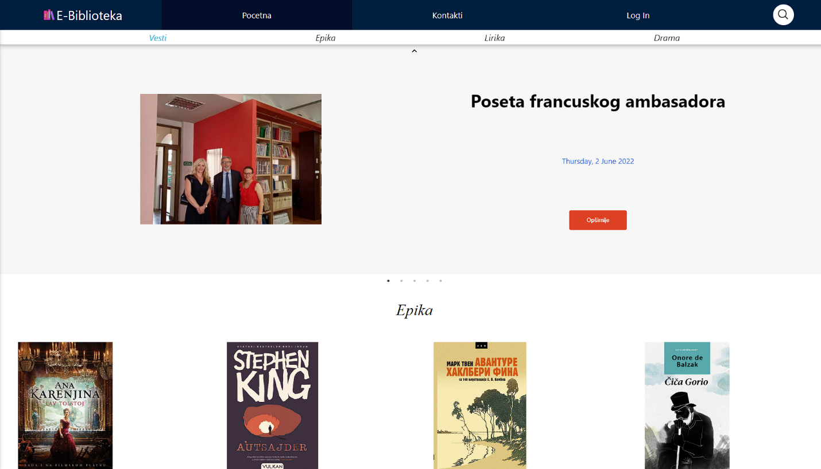

Klikom na neki od tabova: *Vesti, Epika, Lirika, Drama* prelazi se na odgovarajuću sekciju početne strane.

## Detaljniji pregled vesti

Dok se nalazite na početnoj stranici sajta klikom na dugme *Opširnije* kod bilo koje vesti otvara se stranica sa kompletnim prikazom te vesti:

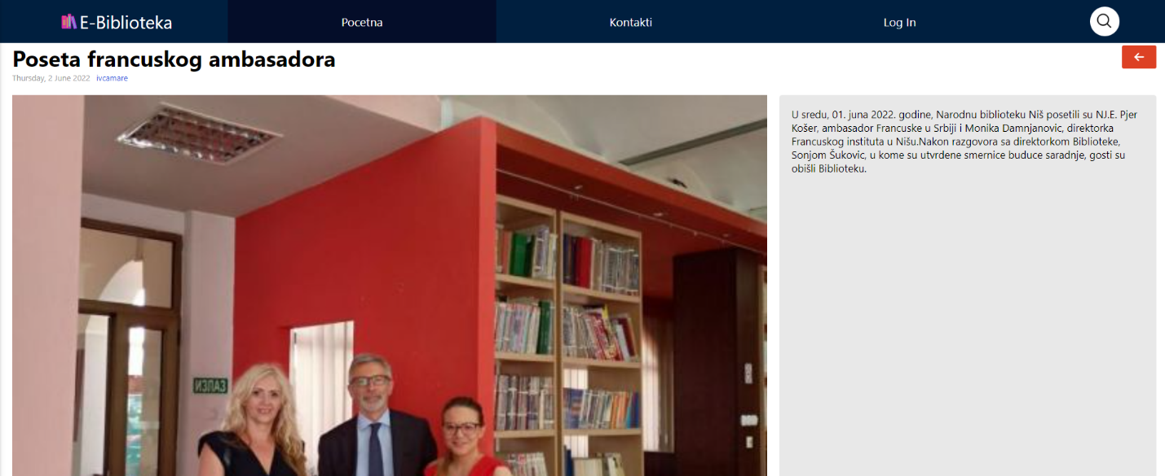

## Prikaz kontakt informacija

Klikom na tab *Kontakti* otvara se stranica sa kontaktima za sve ogranke biblioteke:

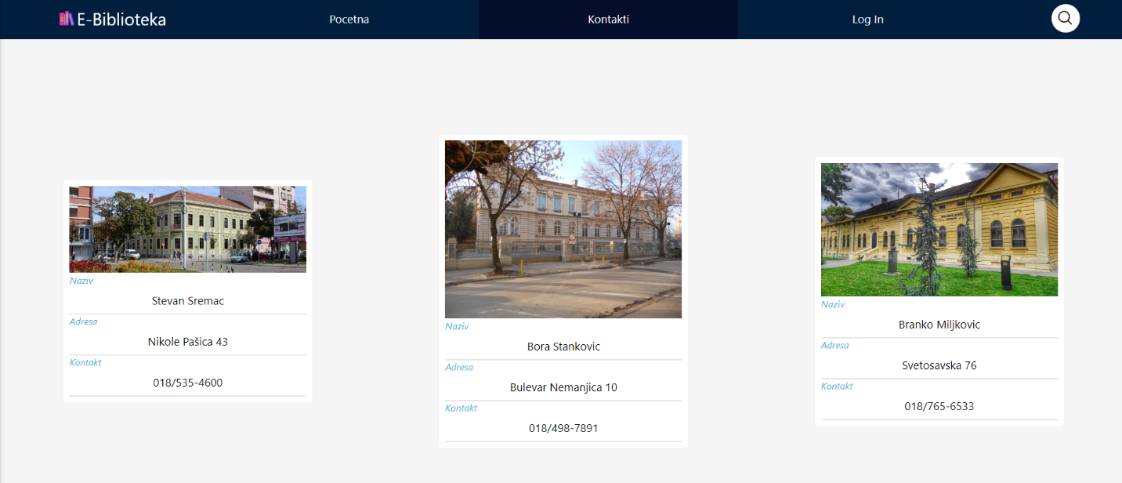

## Prijavljivanje korisnika

Klikom na tab *Log in* otvara se forma za prijavu. Ukoliko ste već registrovani korisnik, unosite korisničko ime i lozinku i idete na dugme *Uloguj se*:

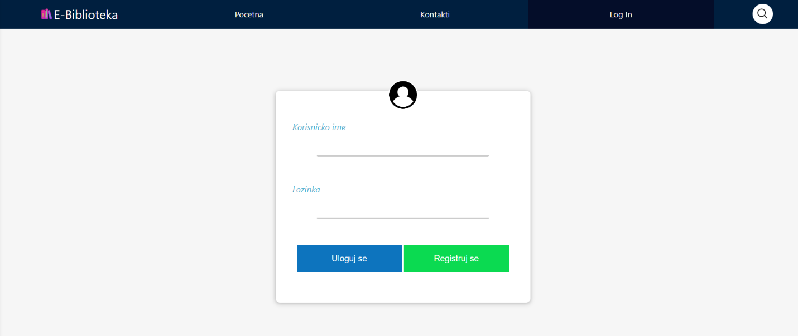

## Registracija korisnika

Ukoliko niste registrovani korisnik, potrebno je da to učinite klikom na dugme *Registruj se* gde se otvara forma za registraciju:

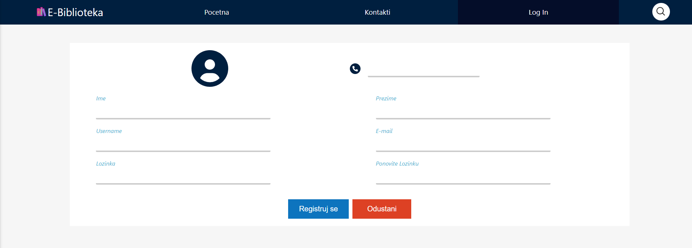

Unosite podatke i idete na *Registruj se*, a ukoliko se predomislite možete ići na *Odustani*.

## Prikazivanje mog naloga

Kad se prijavite ili tek registrujete prikazuje vam se početna stranica sa dodatnim tabom *Nalog*:

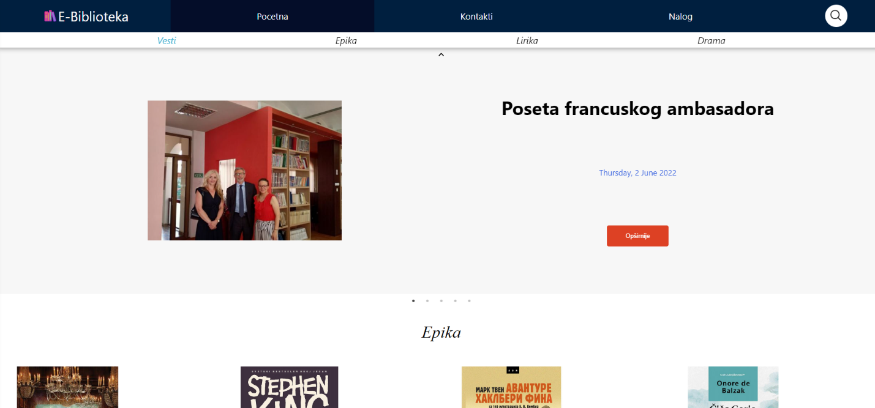

Klikom na tab *Nalog* otvara se nova stranica sa informacijama vašeg naloga:

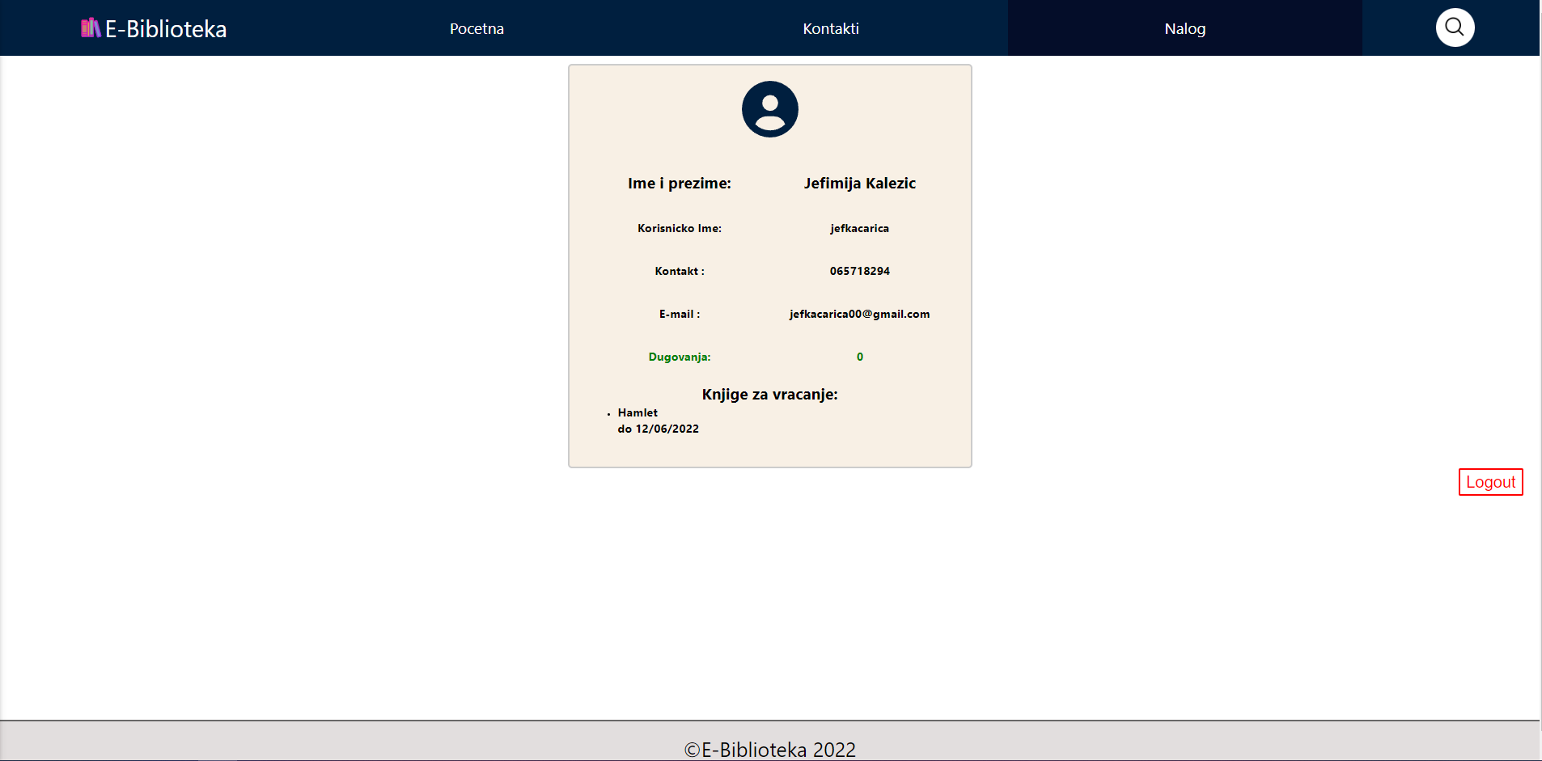

Klikom na dugme *Logout* možete se odjaviti.

## Pretraga knjiga

Dok ste na početnoj stranici klikom na ikonicu lupe se otvara nova stranica sa prikazom svih knjiga i opcijama za filtriranje istih:

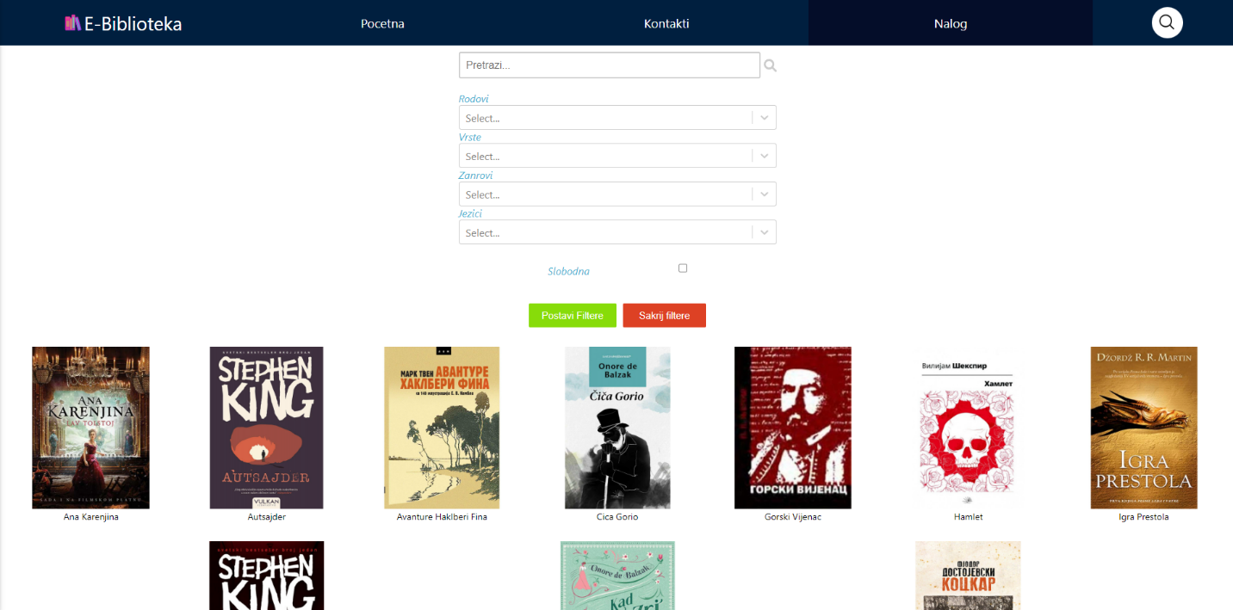

Filtere je moguće sakriti klikom na *Sakrij Filtere* ili ih postaviti klikom na *Postavi Filtere*. Prikazuje se 10 knjiga po strani.

## Prikaz informacija o knjizi i povezane akcije

Klikom na neku od knjiga otvara se nova stranica sa informacijama o knjizi:

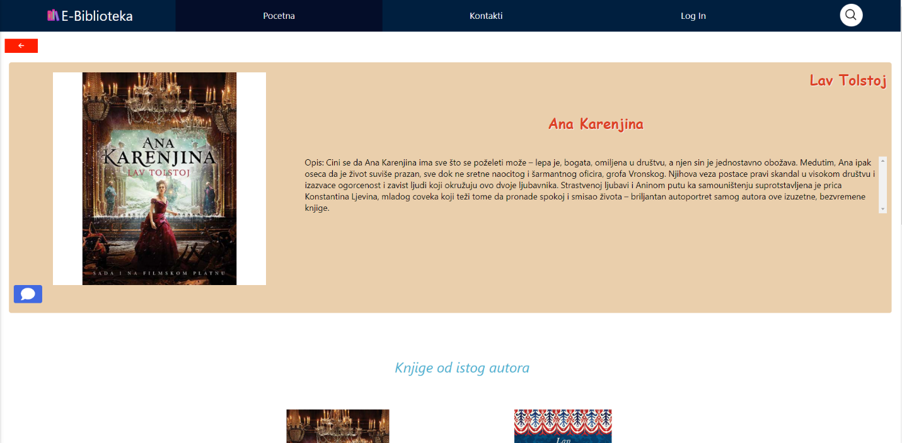

Ovako izgleda stranica ukoliko niste prijavljeni, možete videte informacije o knjizi i komentare, pregled knjiga od istog autora kao i preporuka knjiga za čitanje na osnovu sličnosti sa izabranom knjigom. Klikom na ime autora otvara se nova stranica sa informacijama o autoru:

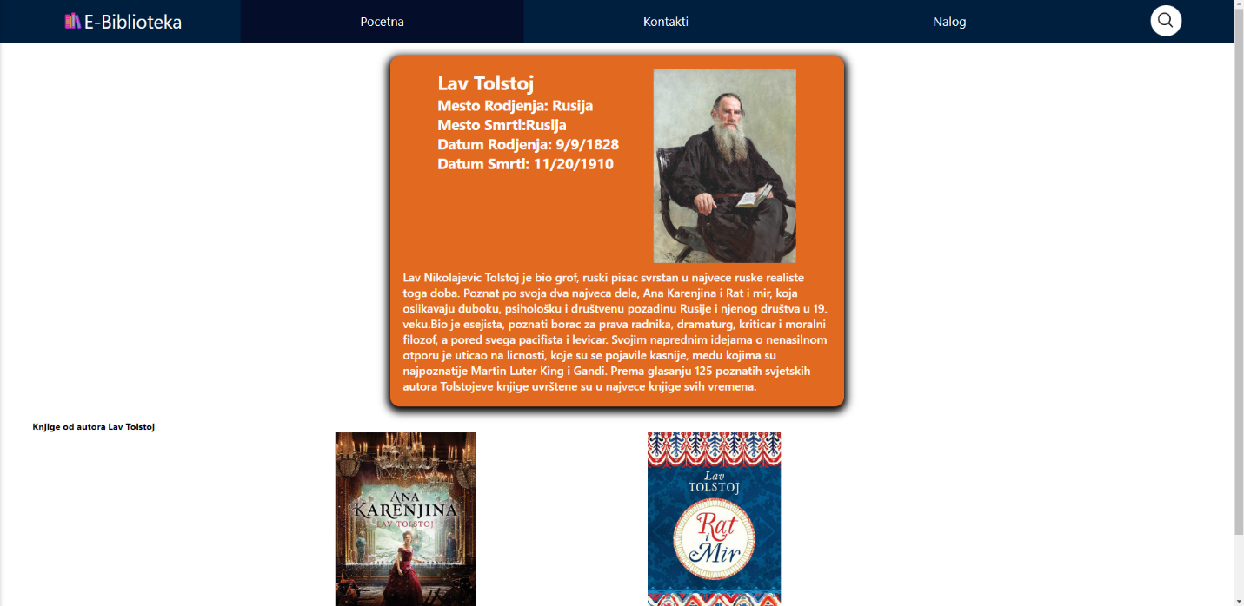

Ukoliko ste prijavljeni možete kliknuti na dugme *Knjiga na stanju* za informacije o dostupnosti date knjige,

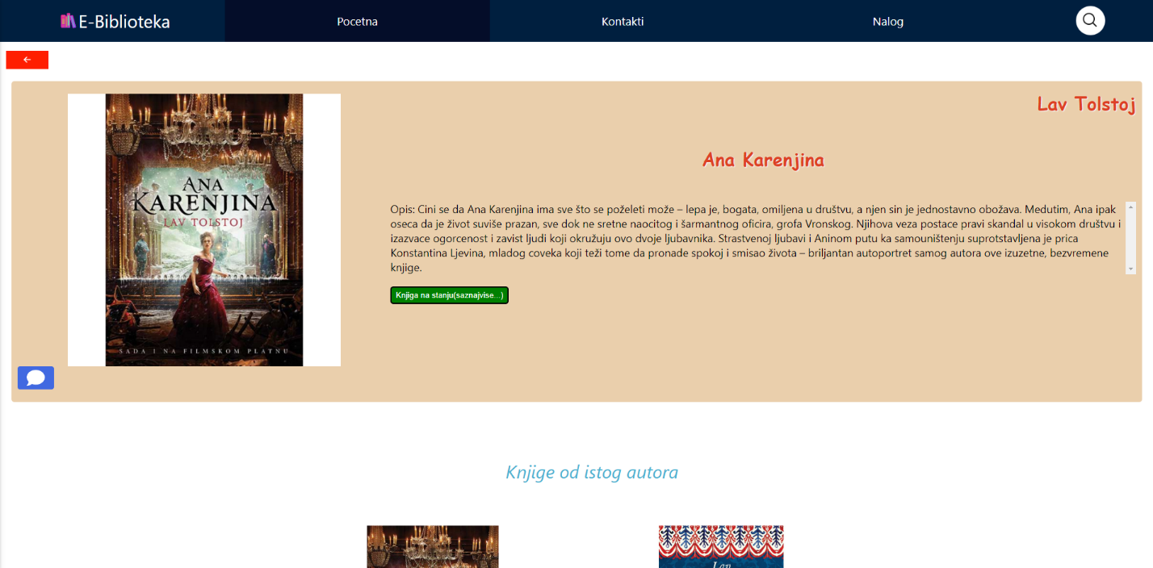

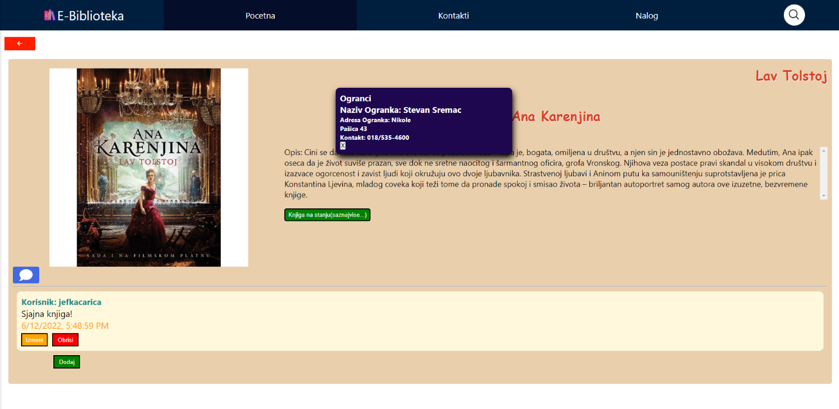

ili ukoliko knjiga trenutno nije dostupna možete se prijaviti u red čekanja za istu klikom na dugme *Prijavi se u red čekanja*.

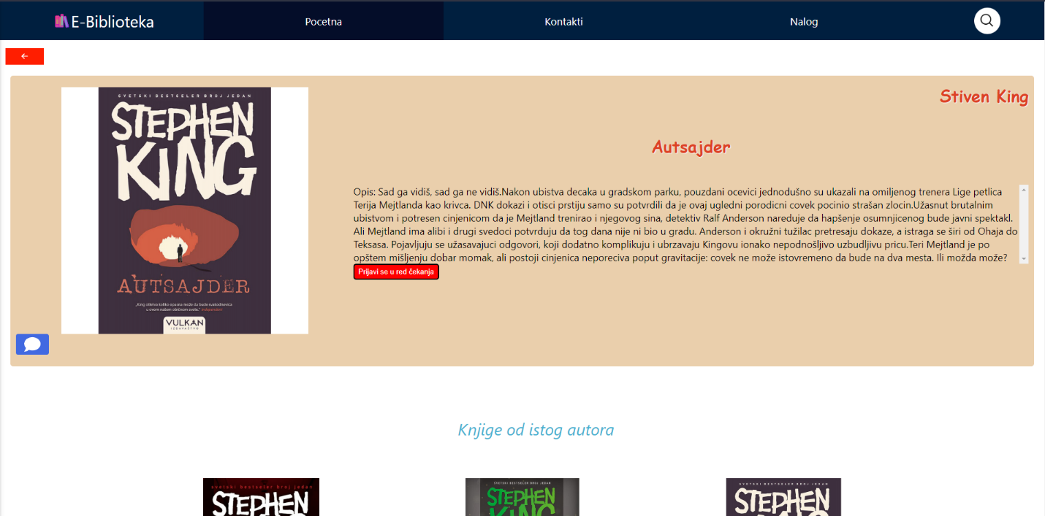

Zatim možete i dodavati komentare klikom na dugme u obliku oblačića pa zatim klikom na dugme *Dodaj* gde će vam se otvoriti forma za unos komentara:

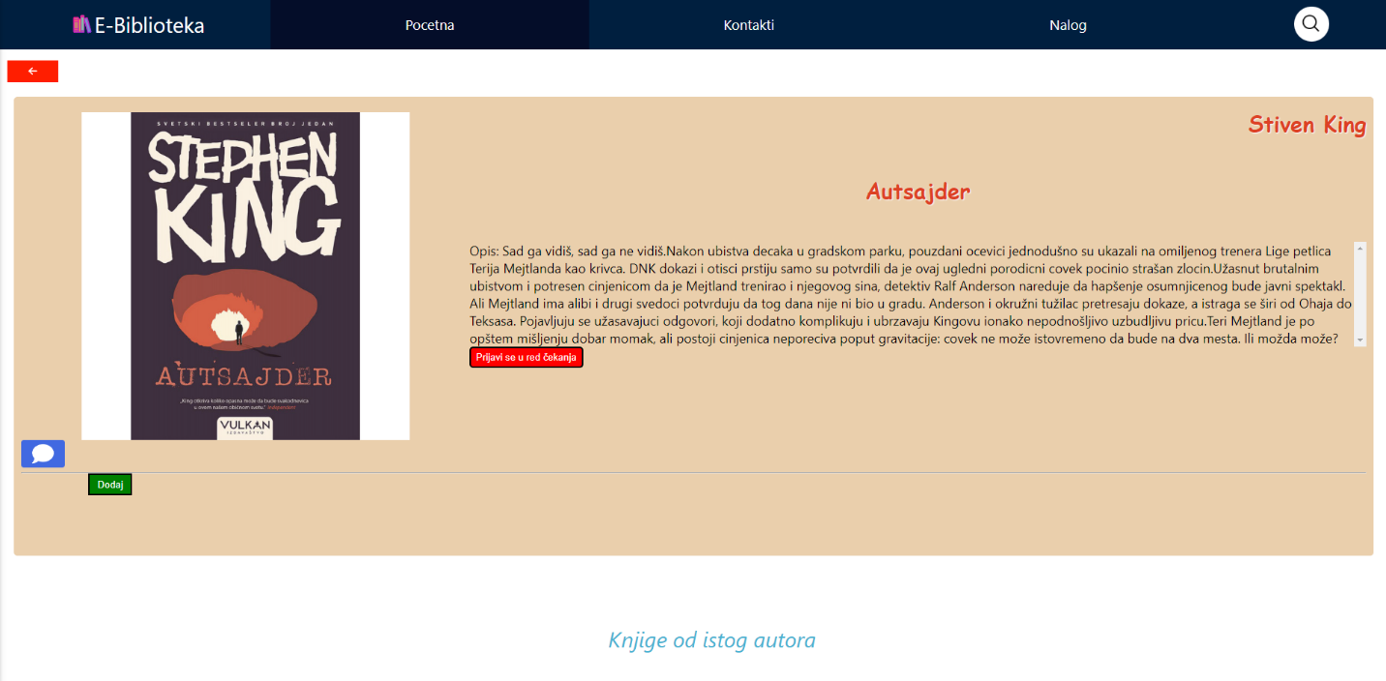

Dodat komentar možete kasnije izmeniti ili ga obrisati:

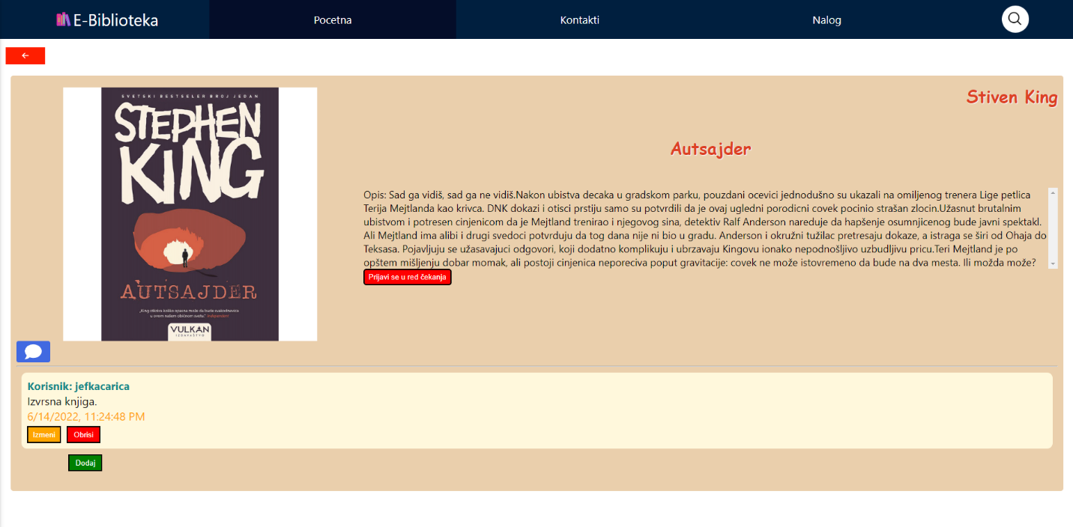

# Aplikacija za menadžere i radnike

## Prijavljivanje

Prva stranica koja se pojavljuje prilikom pokretanja aplikacije za menadžere i radnike je forma za prijavu gde je potrebno prijaviti se uz pomoć korisničkog imena i lozinke:



## Početna stranica nakon prijave

Ovako izgleda početna stranica nakon što se prijavi menadžer:

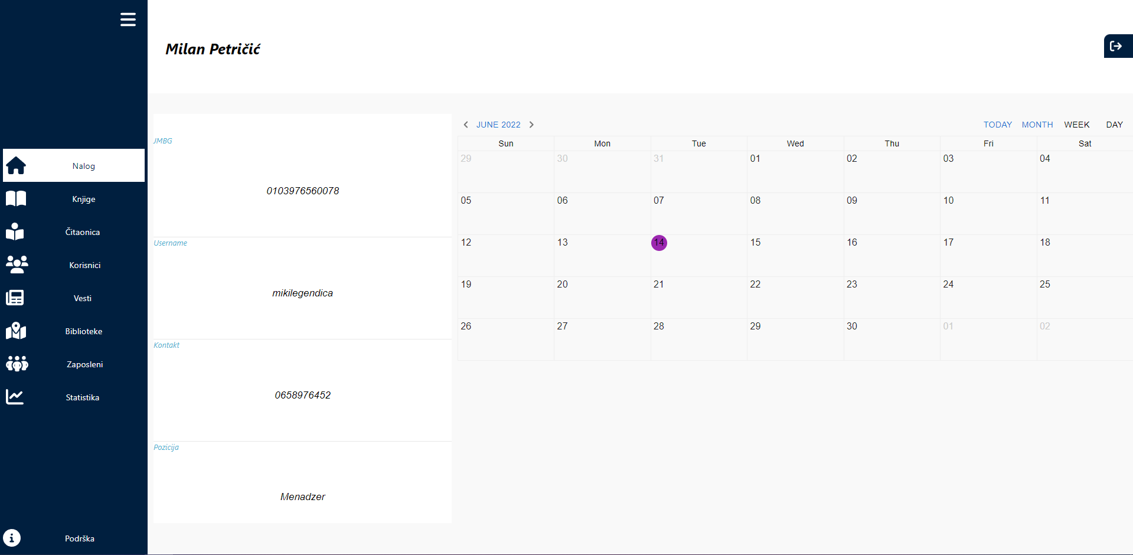

A ovako za radnika:

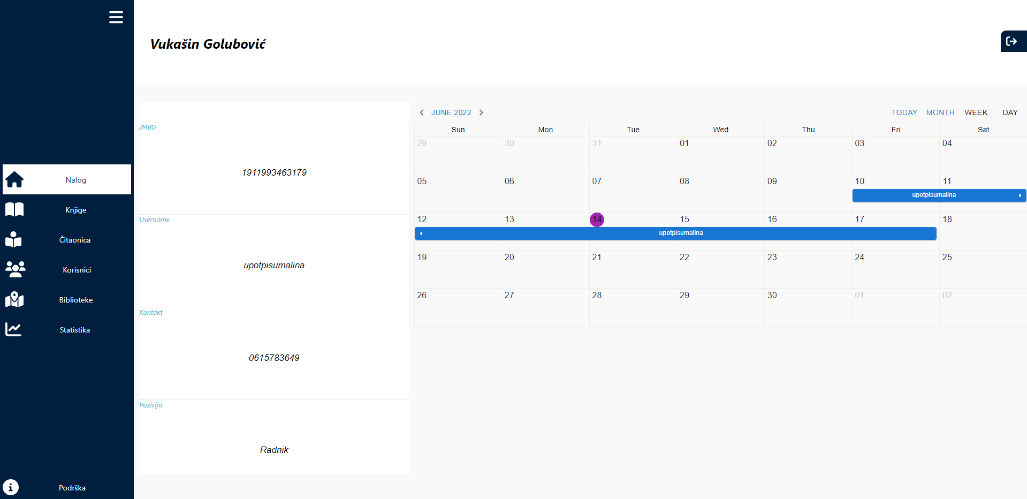

## Operacije sa knjigama

Klikom na tab *Knjige* otvara se nova stranica:

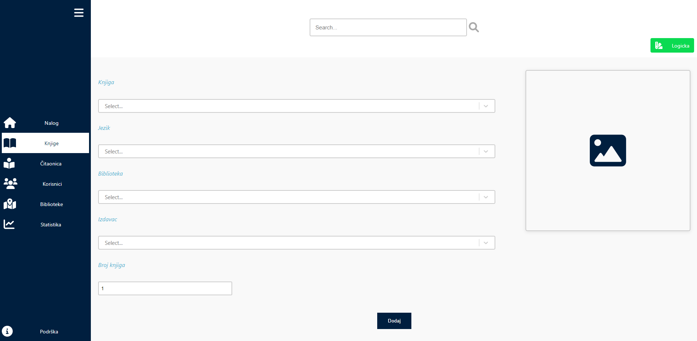

Ovde se dodaju fizičke knjige popunjavanjem podataka i klikom na *Dodaj.* Ukoliko želimo da dodamo tzv. Logičku knjigu to ćemo obaviti klikom na dugme *Logička* u gornjem desnom uglu ekrana:

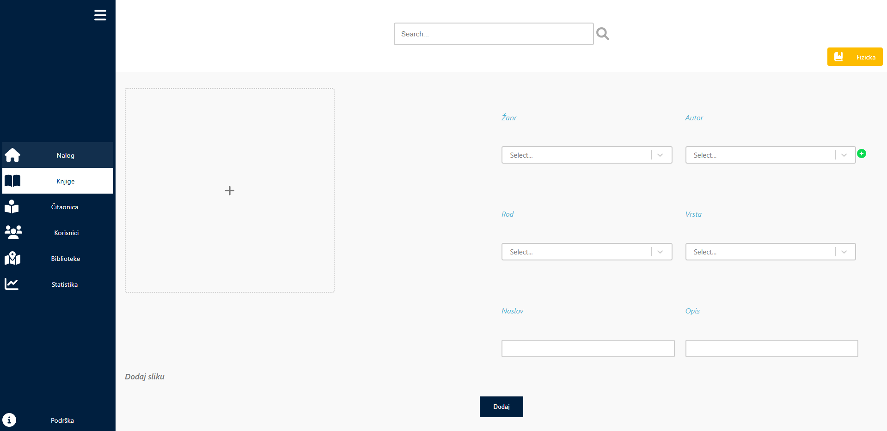

Popunimo podatke i idemo na *Dodaj*.

Pretragom uz pomoć Search bara možemo naći knjigu i proveriti njenu dostupnost:

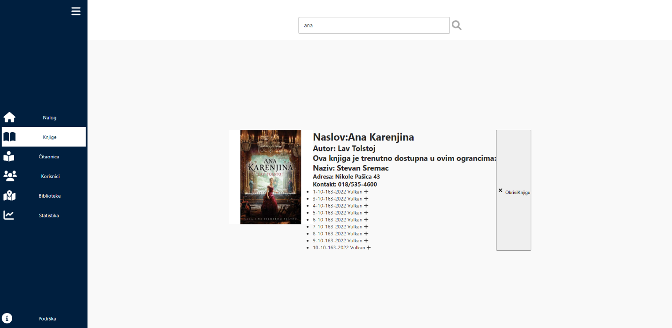

Možemo dodati autora klikom na plusić u gornjem desnom uglu dok se nalazimo na strani za dodavanje tzv. Logičke knjige:

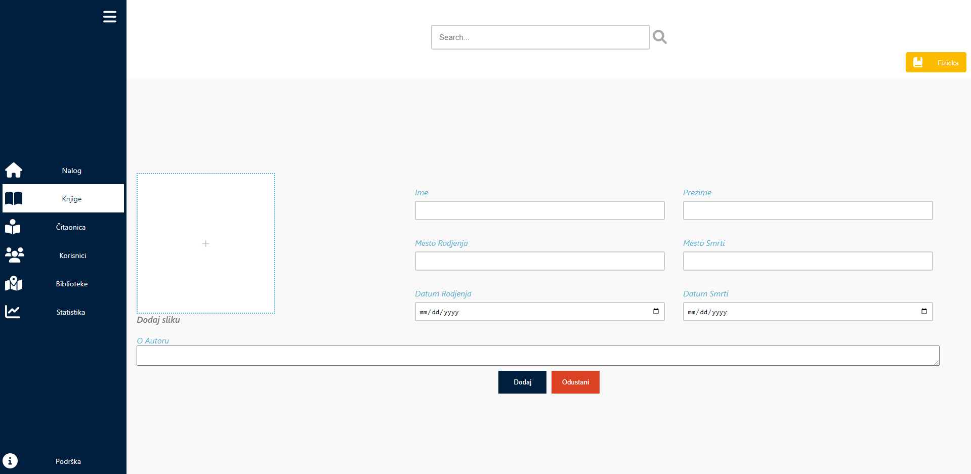

## Operacije sa čitaonicama

Klikom na tab *Čitaonica* otvara se nova stranica:

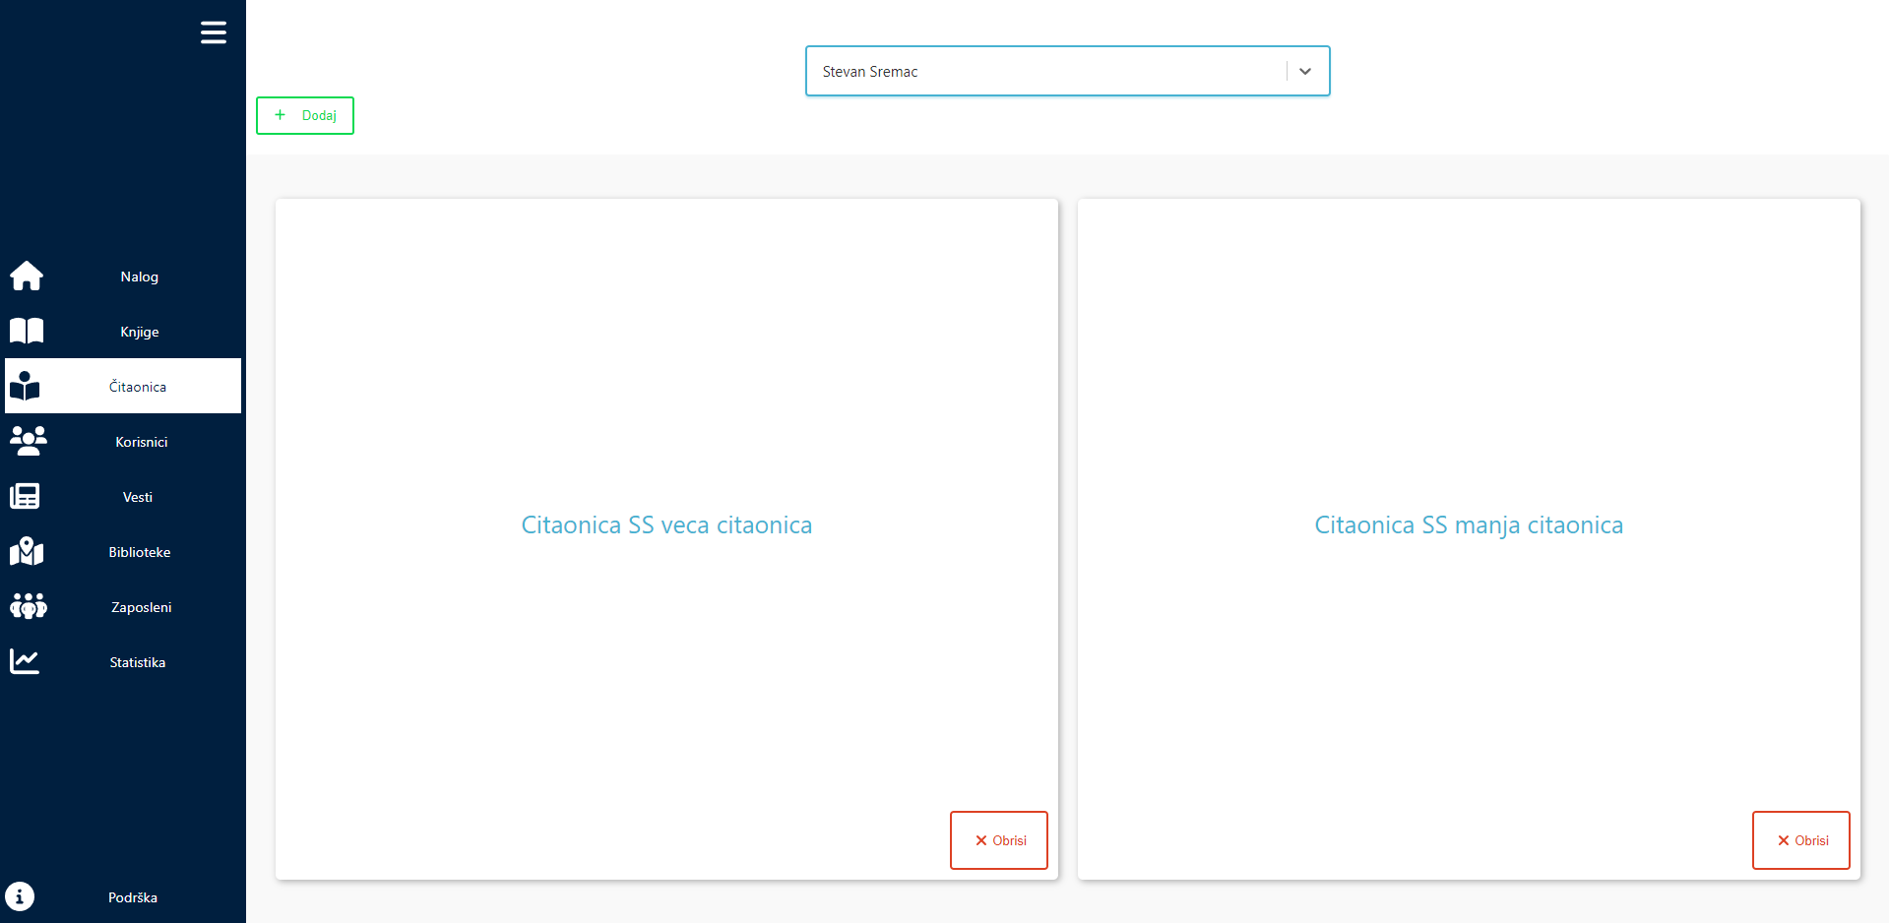

Biramo ogranak iz ponuđene liste.

Nakon odabira ogranka imamo opcije da obrišemo ogranak klikom na *Obriši* ili ga dodamo klikom na *Dodaj* :

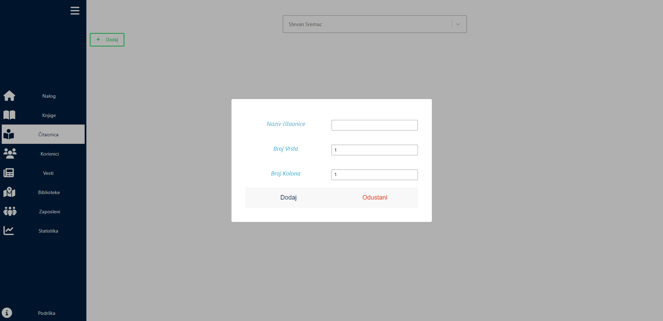

Klikom na jednu od ponuđenih čitaonica otvara nam se nova stranica:

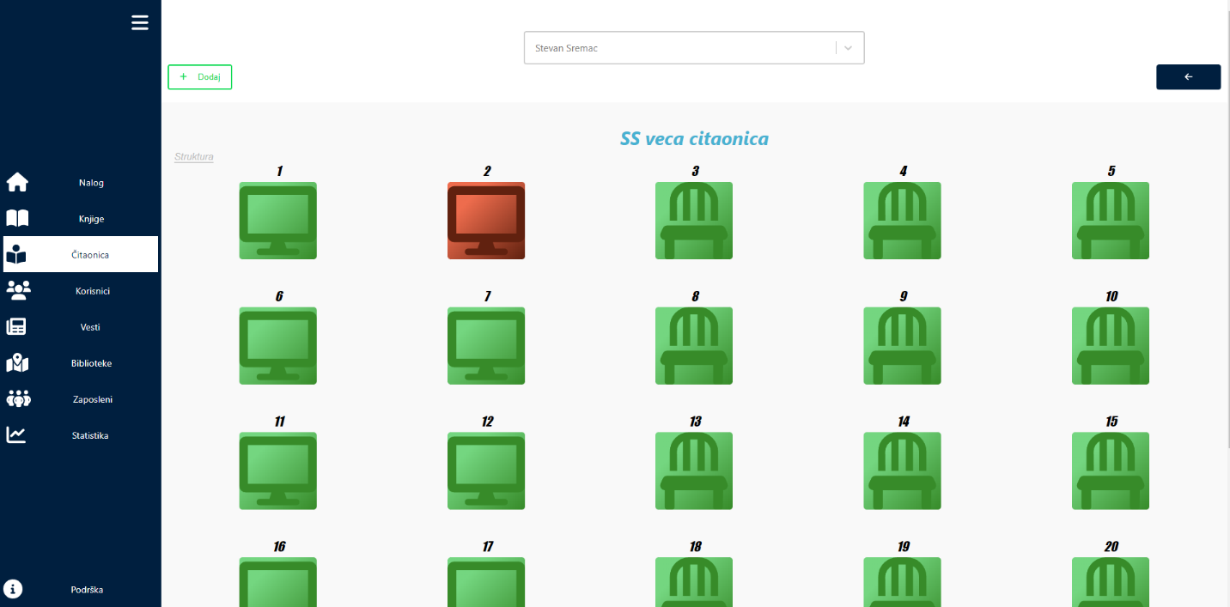

Ovde vidimo koliko je mesta trenutno dostupno u izabranoj čitaonici, a to možemo odraditi i klikom na dugme *Čitanja.* Klikom na jedno od mesta otvara nam se forma za zauzimanje mesta za nekog korisnika biblioteke:

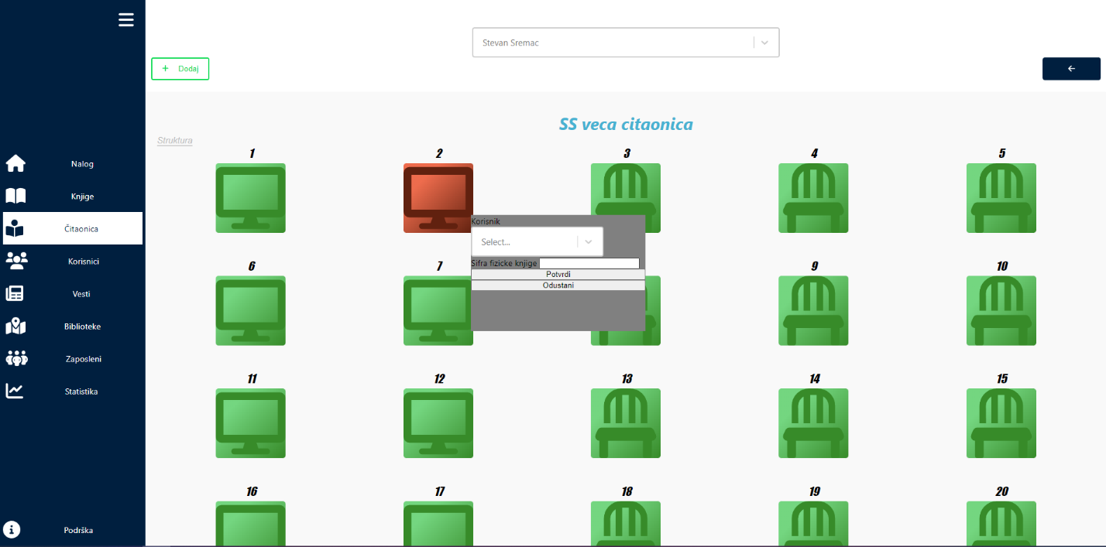

Ukoliko kliknemo na dugme Struktura čitaonice otvaraju nam se nove opcije:

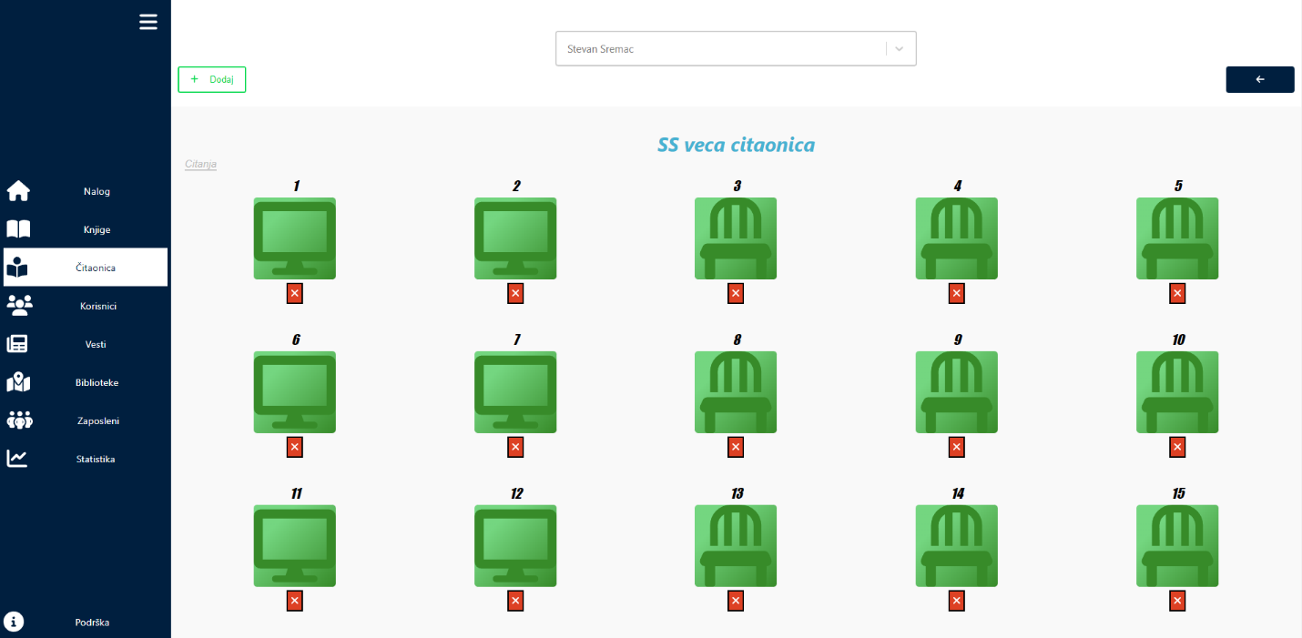

Možemo ukloniti mesto, a kada ga uklonimo imaćemo dodatne dve opcije:

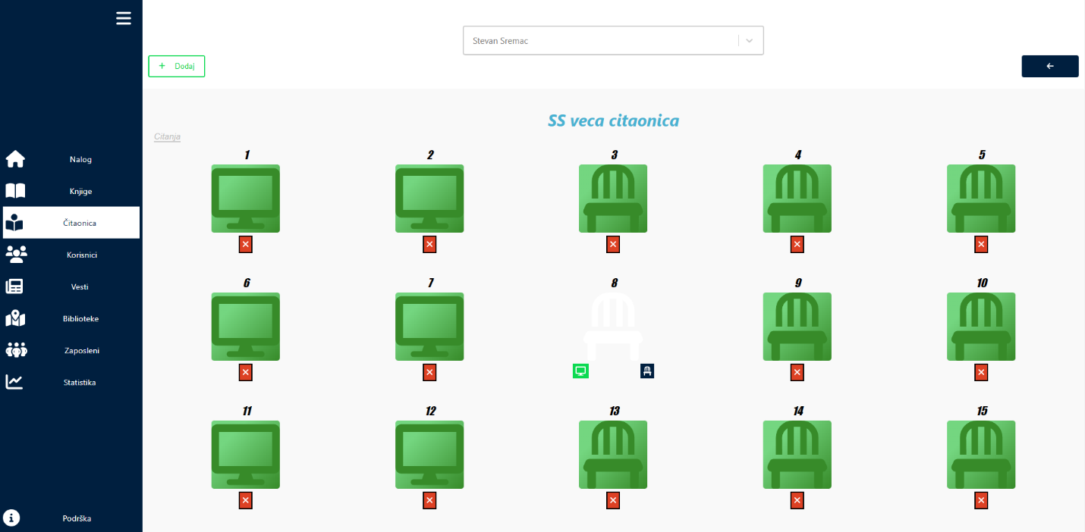

Možemo dodati mesto sa računarom ili tzv. Obično mesto.

## Operacije sa korisnicima

Ukoliko kliknemo na tab *Korisnici* prikazuje nam se nova stranica i ukoliko pretražujemo radnike preko Search bara to izgleda ovako:

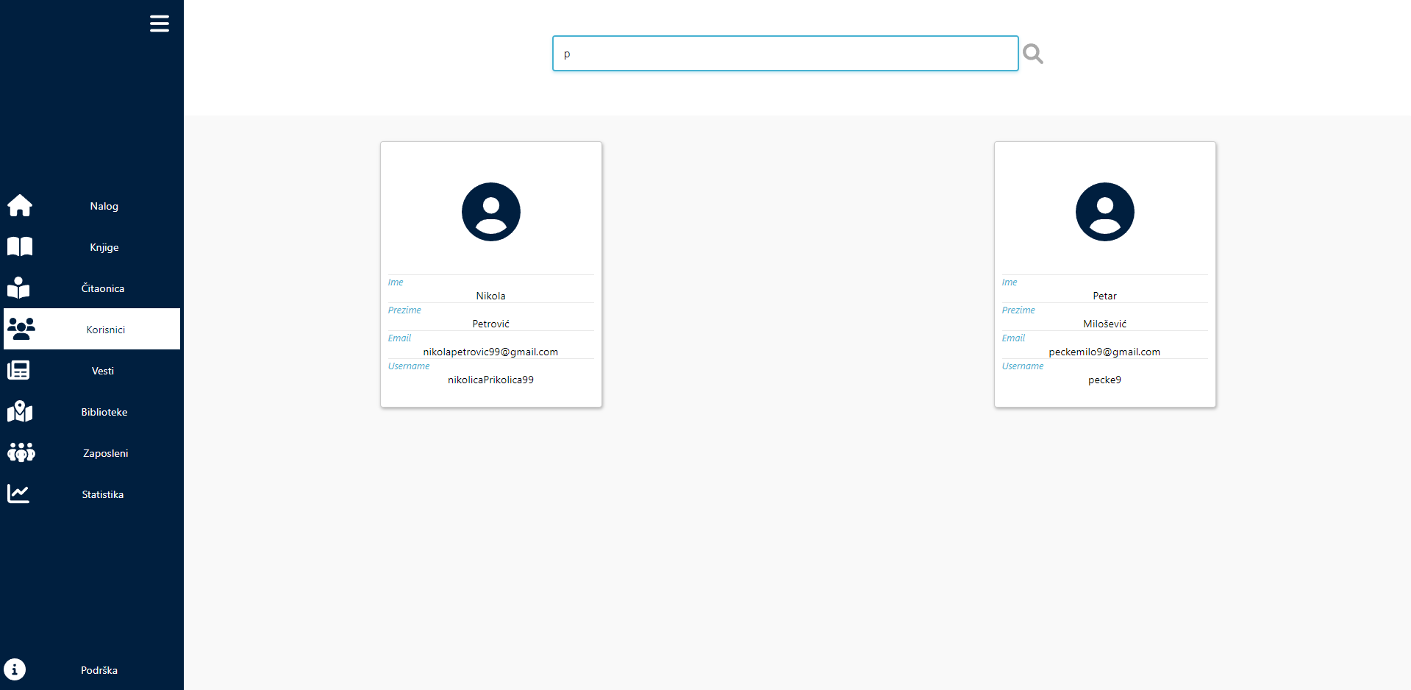

Klikom na nekog od korisnika otvara se forma:

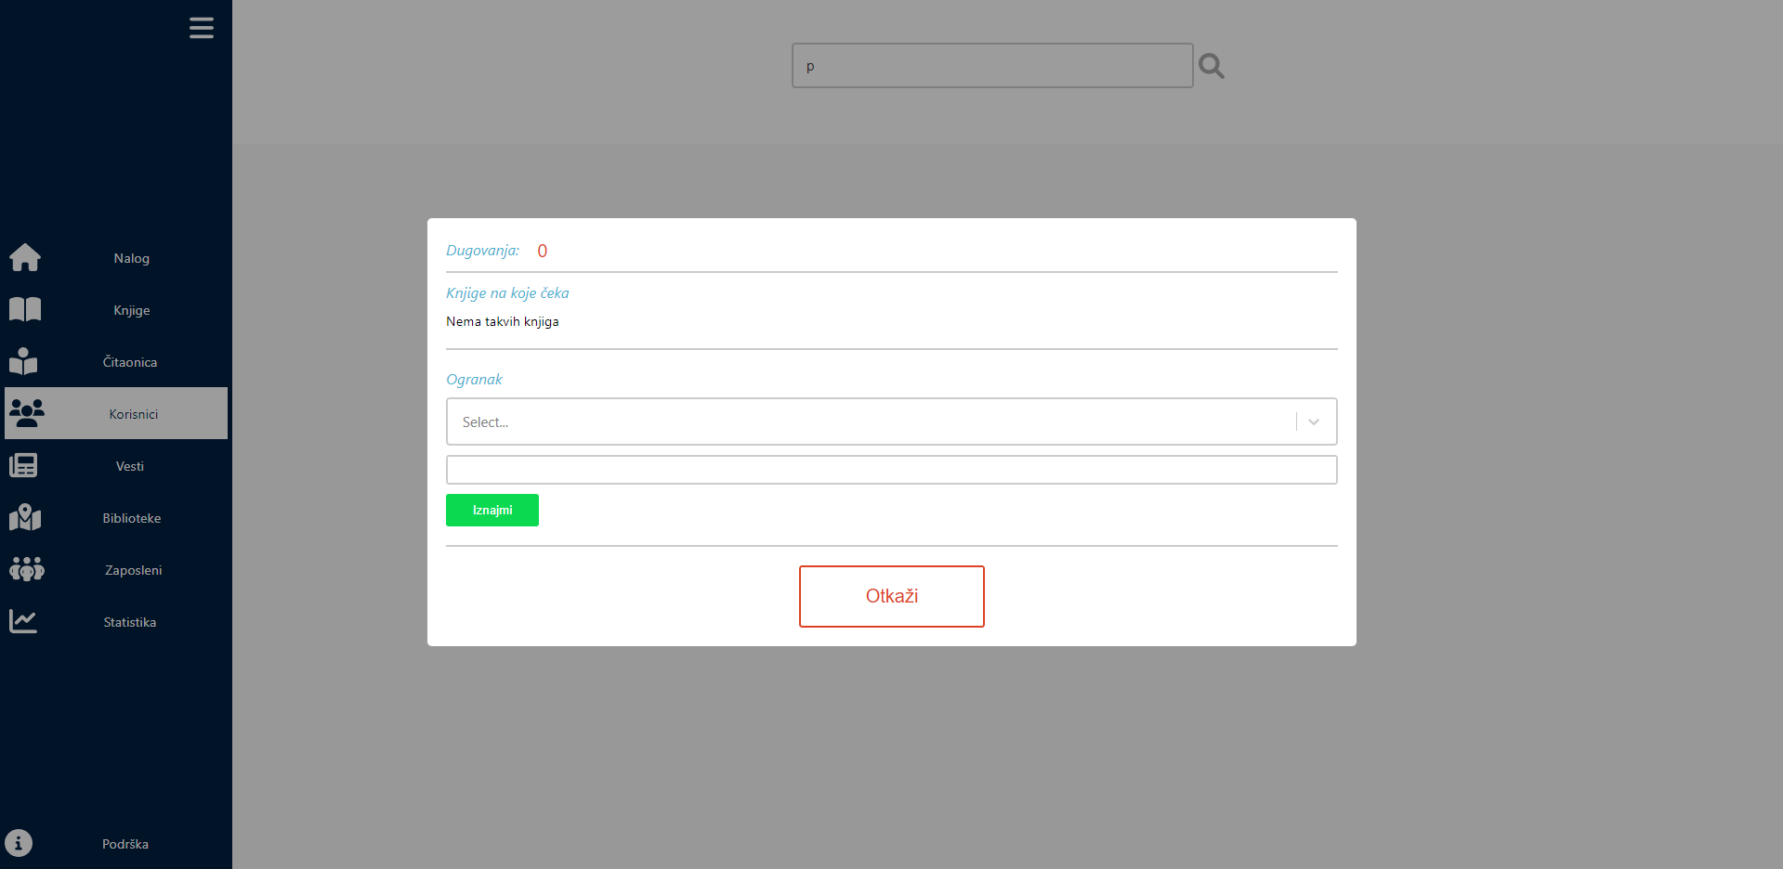

Ovde možemo obaviti plaćanje članarine, isplatu dugovanja za nevraćene knjige na vreme, videti koje knjige čeka, iznajmiti knjigu i vratiti knjigu ukoliko je već uzeo neku:

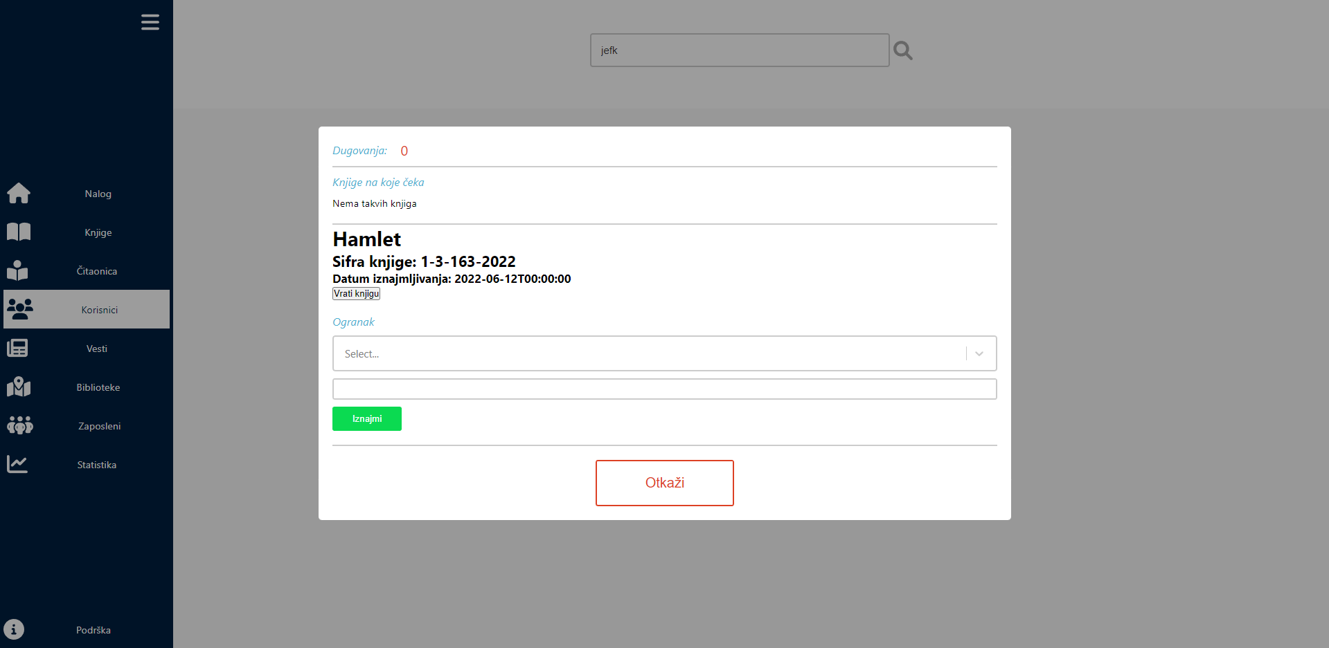

## Operacije sa vestima

Klikom na tab *Vesti* otvara se sledeća stranica:

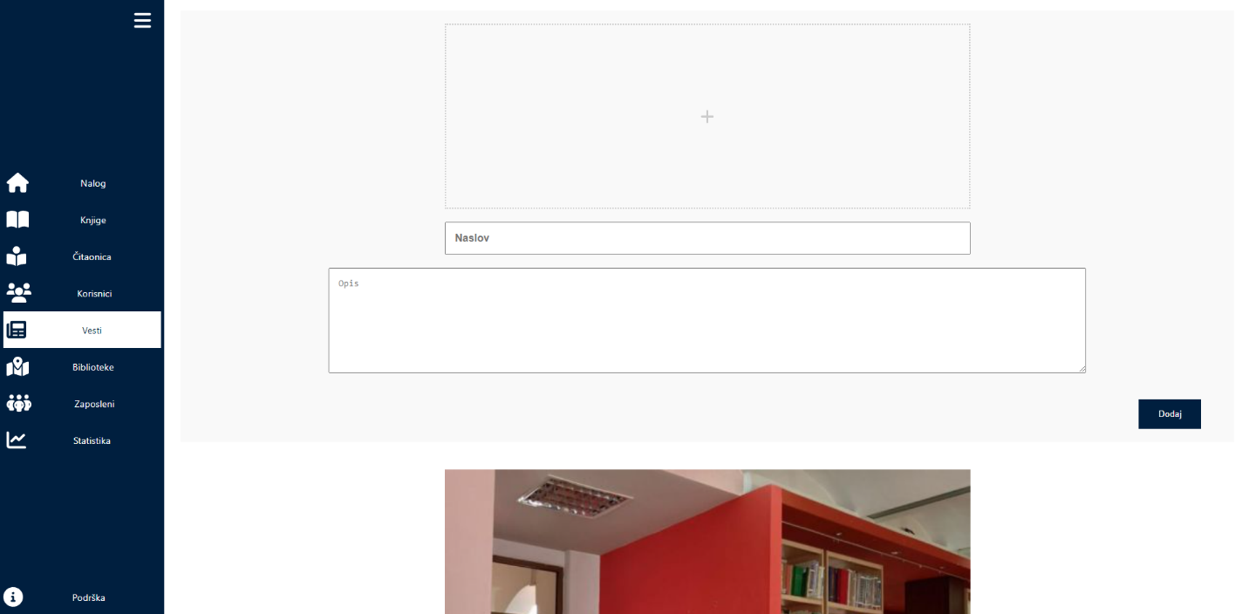

Ovde možemo dodavati vesti ili ih obrisati.

## Operacije sa ograncima biblioteke

Klikom na tab Biblioteke otvara se sledeća stranica:

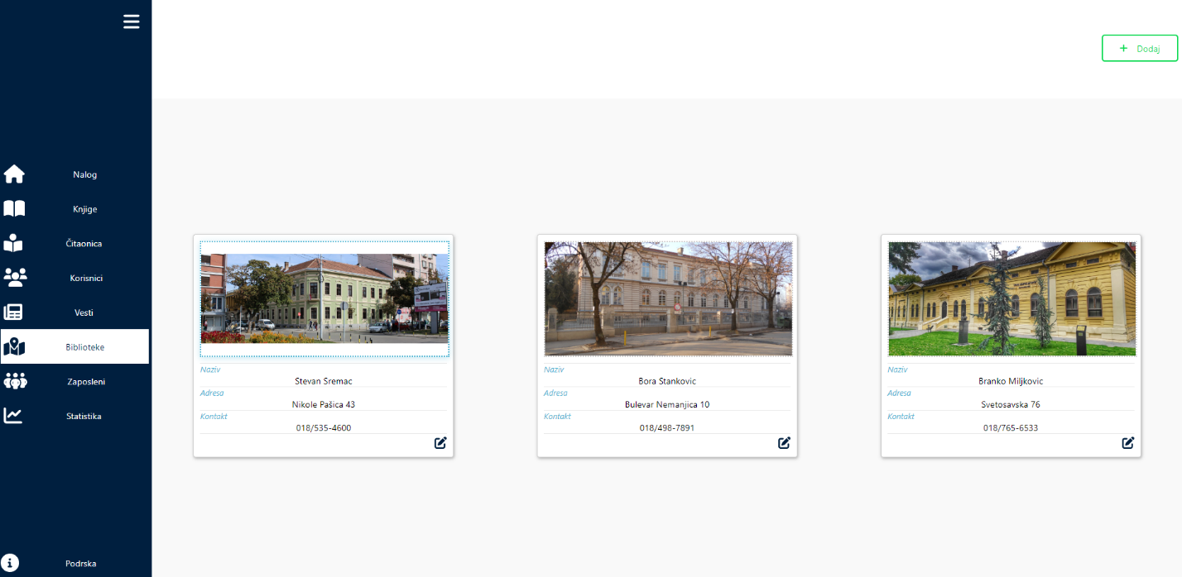

Ovde možemo izmeniti informacije o ogranku ili ga dodati klikom na dugme *Dodaj:*

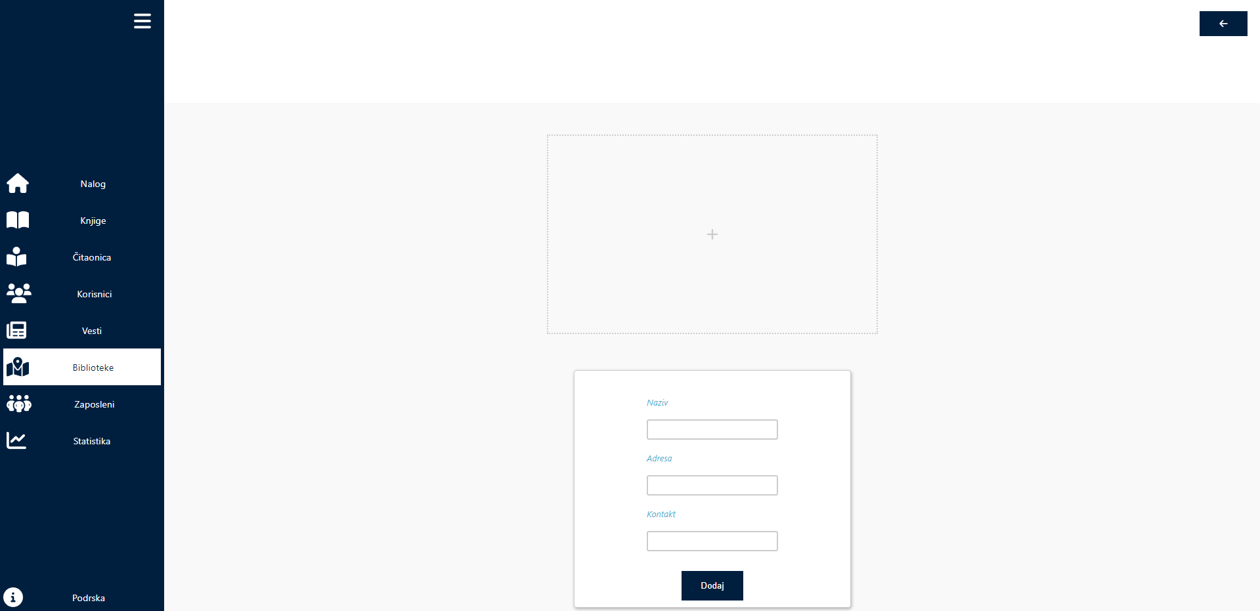

Ispunjavanjem podataka i klikom na *Dodaj.*

## Operacije sa zaposlenima

Klikom na tab *Zaposleni* otvara se sledeća stranica:

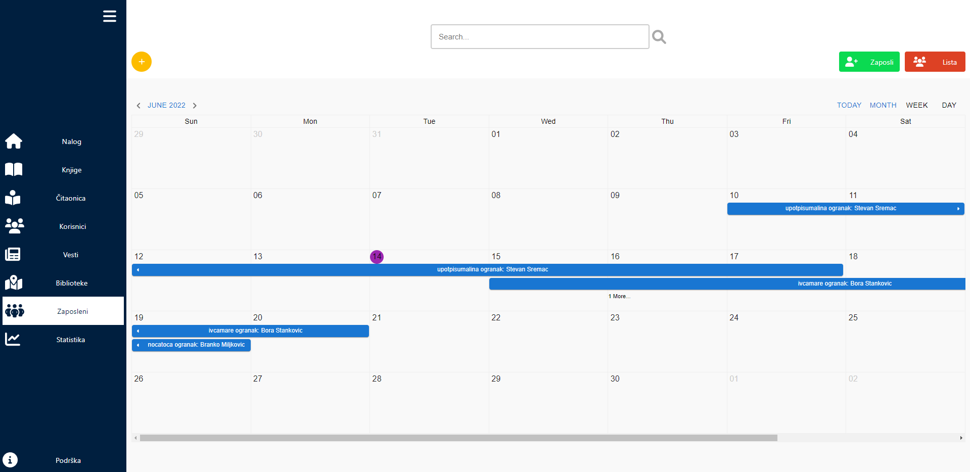

Klikom na dugme *Lista* otvara se lista radnika:

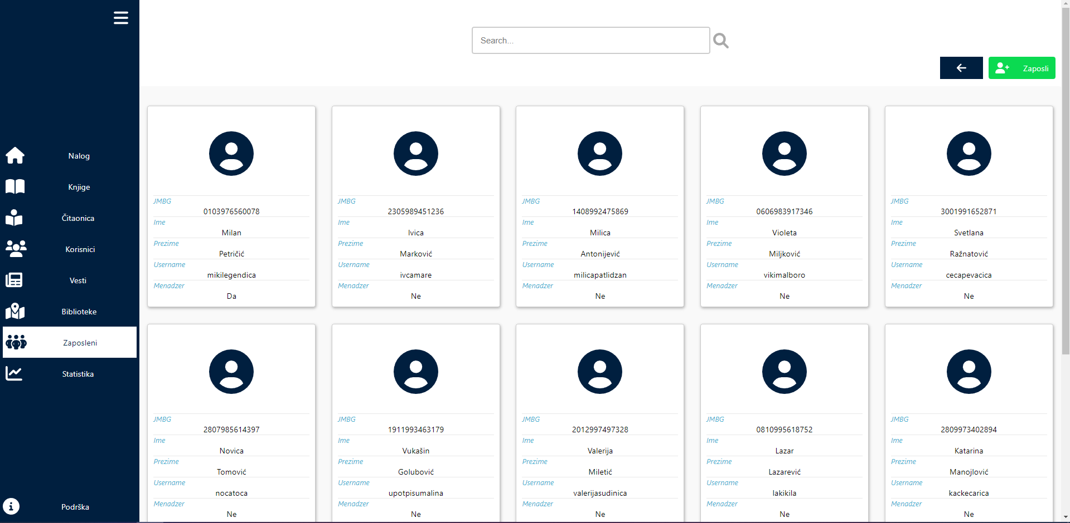

Ovde možemo izmeniti podatke o radnicima.

Klikom na dugme *Zaposli* otvara se forma:

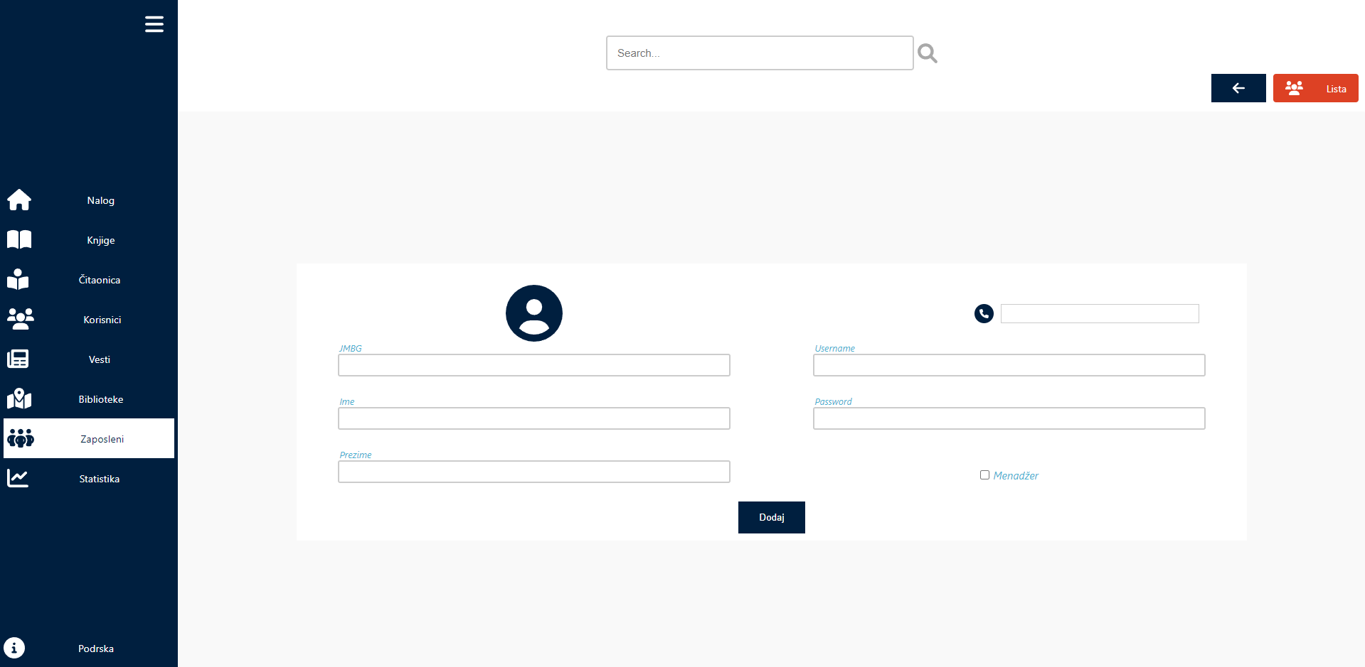

Unosimo podatke i idemo na *Dodaj* da bi smo dodali novog zaposlenog.

Približavanjem kursora miša žutom plusu u gornjem levom uglu otkriva se da je to za raspoređivanje radnika. Ukoliko kliknemo da dugme *Rasporedi* otvara se nova forma:

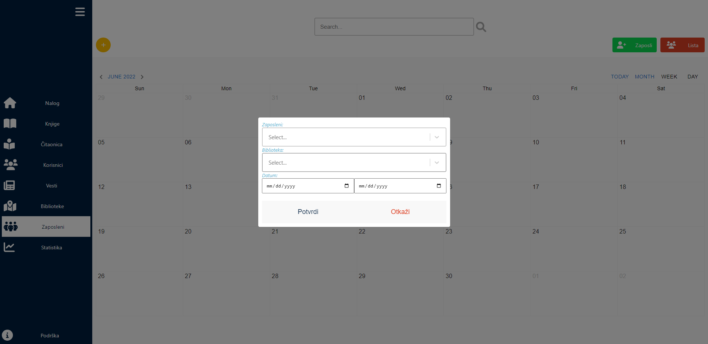

Gde popunjavamo podatke i idemo na *Potvrdi*.

Nakon raspoređivanja zaposlenih stranica izgleda ovako:

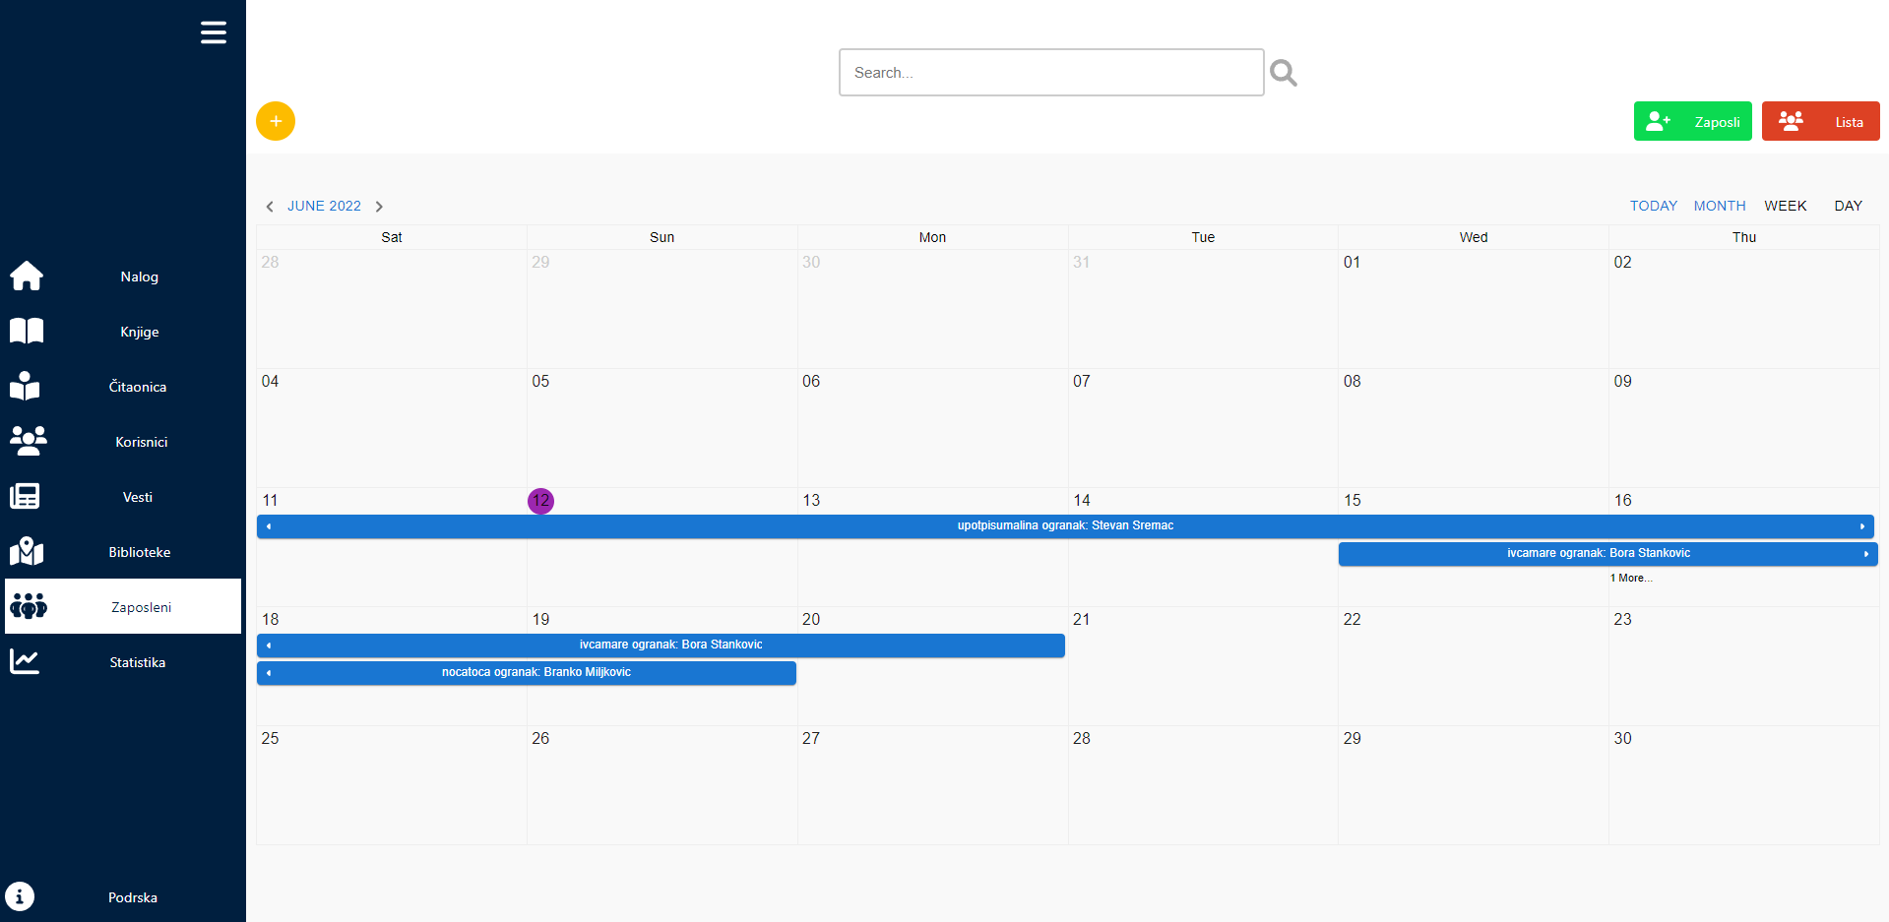

## Statistika

Klikom na tab Statistika otvara se sledeća stranica:

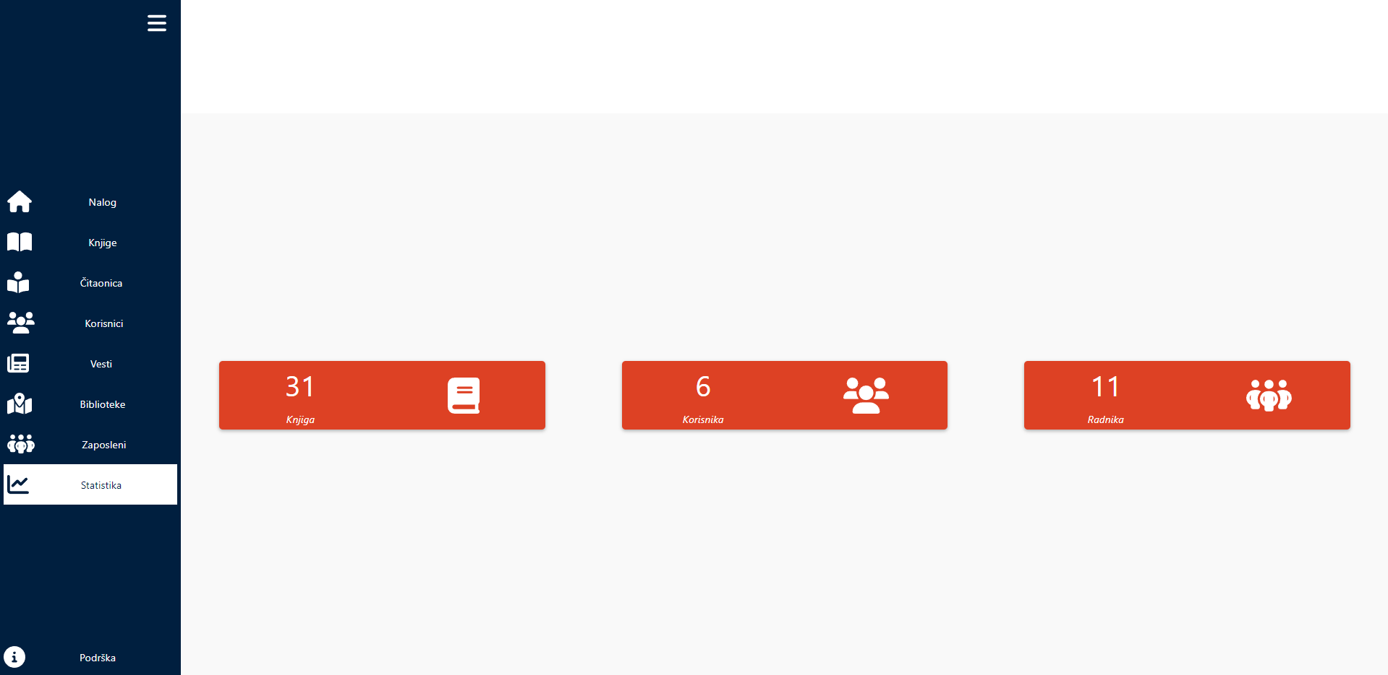

Gde možemo videti trenutni broj dostupnih knjiga, broj zaposlenih i korisnika biblioteke.

## Podrška

Klikom na tab Podrška otvara se sledeća stranica sa informacijama za podršku:

